Муниципальное бюджетное общеобразовательное учреждение
«Средняя общеобразовательная школа № 31»
Ново-Савиновского района города Казани.

Попкова Елена Владимировна
учитель начальных классов
1 квалификационной категории

Духовно-нравственное воспитание как приоритетная задача современного образования.

Ш.А. Амонашвили: «В душе и сердце ребенка должны быть поселены светлые образы, мысли и мечтания - чувство прекрасного, стремление к самопознанию и саморазвитию; ответственность за свои мысли; устремленность к благу; мужество и бесстрашие, чувство заботы и сострадания, мысли и восхищения, сознание жизни, смерти и бессмертия…». Поэтому главной целью воспитательной работы является создание условий для приобщения детей к духовно-нравственным ценностям.
Духовно-нравственное воспитание – это процесс содействия восхождению детей к нравственному идеалу, через приобщение их к нравственным ценностям; пробуждение и развитие нравственных чувств; становление нравственной воли; побуждение к нравственному поведению.
Конечно, трудно перечислить все нравственные качества человека будущего общества, но главное, что эти качества должны закладываться сегодня. Очень хочется, чтобы детство наших детей было счастливым.
Из страны детства все мы уходим в большую жизнь, насыщенную радостью и страданием, минутами счастья и горя. Способность радоваться жизни или умение мужественно переносить трудности закладывается в раннем детстве. Дети чутки и восприимчивы ко всему, что их окружает, а достичь им нужно очень многого. Чтобы стать добрыми к людям, надо научиться понимать других, проявлять сочувствие, честно признавать свои ошибки, быть трудолюбивыми, удивляться красоте окружающей природы, бережно относиться к ней. Трудно перечислить все нравственные качества человека будущего общества, но главное, что эти качества должны закладываться сегодня. Именно поэтому возникла необходимость говорить о проблемах духовно-нравственном воспитании младших школьников.
В нравственном воспитании учащихся начальных классов весьма актуальным является формирование гуманных отношений между детьми, воспитание у них действенных нравственных чувств. А также - помочь любящим родителям в воспитании детей, указать пути и условия формирования нравственности ребёнка.
Задача школы - создать благоприятные условия для формирования и развития духовно-нравственной культуры младших школьников.
Моя воспитательная работа по формированию духовно - нравственной культуры младших школьников включает:
- формирование устойчивого интереса учащихся к подлинным ценностям родной истории и культуры;
- воспитание патриотизма и гражданственности
- развитие творческой деятельности учащихся
- сочетание учебной и внеклассной работы;
Во внеклассной работе я организую разнообразные формы внеурочной деятельности: экскурсии в музеи и театры, этические беседы, поэтические праздники, театрализованные представления, поездки по Казани .
Патриотическое воспитание является частью духовного воспитания. праздники посвященные не только государственным символам России, но и Дню Победы, Дню Защитников Отечества стали традиционными. Они предполагают встречи с интересными людьми, ветеранами, поездки в музей.
В системе воспитательной работы нравственному воспитанию отводится особое место, потому что мораль носит не только оценочный характер, но и регулятивный характер в «пределах» понимания и усвоения « добра» и « зла». .Поэтому на классных часах изучаем со школьниками виды нравственных правил: вежливости, дружбы и товарищества, честной игры и т. д.
Классные часы: «Дорогою добра», «Их именами названы улицы нашего города», «Весточка с фронта», «Герои космоса»; школьный конкурс чтецов «Красная ромашка», посвященный Дню памяти поэта-героя Муса Джалиля, позволяют воспитывать у ребят уважение к Родине, стремление быть похожими на выдающихся людей, а так же, желание делать добрые полезные дела.
Каждый вид занятия имеет свою задачу направленную на формирование духовно - нравственной культуры младших школьников
Базой для становления духовно - нравственной личности является семья. Нужно привлекать внимание родителей к внутреннему миру собственных детей. Для этого надо найти интересное и необходимое дело, объединяющее детей и взрослых общей заботой. Учитель и родители подают ребенку первый пример нравственности. Пример имеет огромное значение в воспитании младшего школьника. Необходимо стремиться к тому, чтобы весь уклад жизни младшего школьника был наполнен множеством примеров нравственного поведения.
Результатом совместной работы должна стать заинтересованность родителей в изучении ребёнка, раскрытие и развитие в нём лучших качеств и свойств, необходимых для самоопределения и самореализации. Ежегодно проводим спортивный праздник « Мама, папа и я – дружная семья», «Новогодний сувенир»- композиции, объемные работы в техники оригами и бумагопластики. Ежегодной традицией стало проводить творческую выставку «Дары осени», на которой ребята демонстрируют поделки, выполненные совместно с родителями из природного материала , затем придумывают название своей поделке или составляют загадку, или сочиняют сказку о своей поделке.
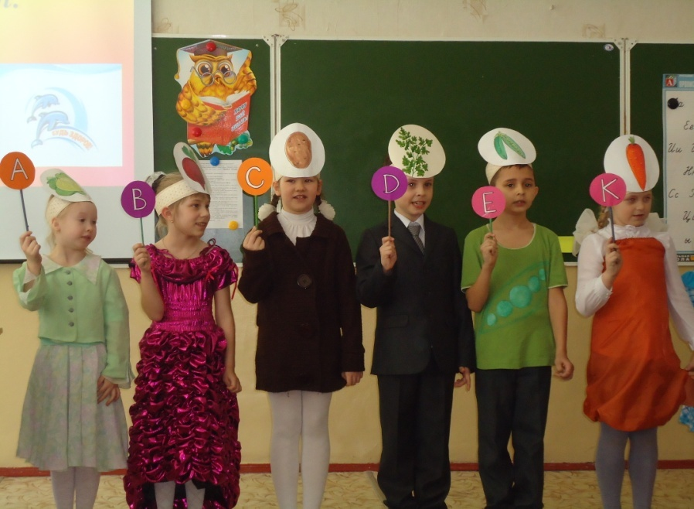

фрагмент внеклассного мероприятия «Витаминная радуга» 1 класс

Научиться уважать себя, верить в свои силы и творческие возможности, признавая это право и за другими; развивать умения понимать чувства других людей и сопереживать им – всему этому способствует литературно - поэтическое творчество. Конкурсы «Театр Здоровья». викторина «В гостях у Вежливости», утренники «Новогодняя сказка», «Поздравляем наших мам», «До свидания, начальная школа!» - это творческие дела, где ребята воплощают свои этические знания, учатся адекватно использовать коммуникативные средства для решения различных коммуникативных задач.
Сказки, как известно, несут в себе большой потенциал положительных нравственных поучений. Сила воздействия образов и сюжета сказки такова, что младшие школьники уже в процессе первого чтения ярко проявляют свои симпатии и антипатии к персонажам сказок, всецело встают на сторону угнетаемых, обездоленных. Дети искренне радуются, что побеждает справедливость. Они хотят, чтобы и в жизни всегда было так. В этом, прежде всего и состоит большая педагогическая ценность сказки. Поэтому, в процессе внеклассной работы я провожу викторины по сказкам, инсценируем и сочиняем сказки.
Все годы я наблюдаю, как ведут ребята себя во время общих дел, на переменах и после уроков, каких-либо мероприятий в школе. Наблюдения показали, что у детей сложились товарищеские отношения, умеют они договариваться, бывает, что и ссорятся, иногда спорят по деловым вопросам, но всегда находят пути к примирению. Добросовестно относятся к общему поручению, выполняя его дружно, активно помогая друг другу. И когда я спрашиваю у детей в конце учебного года, какие наши общие дела вам больше всего понравились, им есть что перечислить.
В заключении, хочу подчеркнуть: постижение духовно-нравственной культуры невозможно без светящейся души педагога, без его веры, без духовной атмосферы в классе! Только человек, впитавший в себя высшие ценности способен творчески, ответственно решать насущные задачи общества, активно участвовать в духовно-нравственном его возрождении.
«Без глубокого нравственного чувства человек не может иметь ни любви, ни чести, — ничего, чем человек есть человек». Белинский В.

Список литературы:

1.Амонашвили Ш.А. Школа жизни.- М.: 2007.
2.Волкова Т.В. Наука быть человеком. – Волгоград: 2008.
3.Дмитриенко Г.В., Зорина Т.С., Черникова Т.В. Система гражданского образования школьников: воспитание гражданской активности, социально-правовое проектирование, изучение гуманитарного права. Методическое пособие /сост. / Москва: Глобус, 2006
4.Персидская И.В. и др. Классные часы 1-4 классы.- М.: 2007.

5.Рамзаева Т.Г., Львов М.Р. Методика обучения русскому языку в начальных
классах- М.: Просвещение, 1979.
6.Степанов Е.Н. Педагогу о воспитательной системе школы и класса - М.:2004
7.Щуркова. Н.Е. Программа воспитания школьника. – М.: 1998.

